
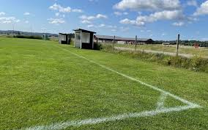

Inbjudan uppstartsdag Lertäppa

Datum: Fredag 1 maj, kl 10. 00 – 14. 00
Uppgifter fotbollsplan :
Röja sly utmed staket runt om
Klippa gräsytor där robotgräsklippare ej kommer åt
Fylla i hålor utmed gräskant vid altan
Staga upp stängselstolpar och fårnät utmed Klintåsvägen
Se över fotbollsmålen och laga ifall något är trasigt

Uppgifter klubbhus :
Städa bollrum
Städa kritrum
Rengöra kritmaskin
Putsa fönster
Städa kyl o frys
Övrigt som upptäcks på plats
Om ni har så får ni gärna ta med röjsåg / trimmer

Vi önskar en ledare/ förälder/mor eller farförälder per lag för er som spelar 5 mot 5 och 7 mot 7. Övriga kommer vara på Ögärdet.

Anmälan görs till Ungdomssektionen så vi kan beräkna fika mm.

Välkomna // IFK Fjärås Ungdomssektion

